Отделы хитридиомикотовые (Chytridiomycota) и зигомикотовые грибы (Zygomycota)

Общая характеристика настоящих грибов (Fungi)

Первоначально единое царство грибы (Fungi) постепенно из одной системы к другой разделялось на ряд самостоятельных таксонов высшего порядка. Однако группа отделов в составе хитридиомикотовых (Chytridiomycota), зигомикотовых (Zygomycota), аскомикотовых (Ascomycota) и базидиомикотовых (Basidiomycota) грибов во всех системах оставалась единой, изменялся только ранг объединяющего их таксона высшего порядка. В учебном пособии Л. В. Гарибовой и С. Н. Лекомцевой (2005) – это царство грибы (Fungi). В системе И. Ю. Костикова с соавт. (2006), которого мы придерживаемся, подцарство настоящие грибы (Fungi) вместе с подцарствами растения (Plantae) и животные (Animalia) составляют царство Пластинчатокристные (Platicristates).
У настоящих грибов имеются признаки, сближающие их с растениями: образование хорошо выраженной клеточной стенки; осмотрофное питание; размножение спорами; неподвижность в вегетативном состоянии; неограниченный рост; а также признаки, сближающие грибы с животными: первично гетеротрофный способ питания; наличие в клеточной стенке хитина; запасной продукт – гликоген; выделение продукта жизнедеятельности – мочевины; отсутствие пластид и неспособность к фотосинтезу; путь синтеза лизина через аминоадипиновую кислоту (у растений – через диаминопимелиновую кислоту). Кроме того, имеются и специфические признаки: способность к синтезу маннитола (за исключением зигомикотовых грибов), собственные ферментативные ситемы синтеза триптофана, отсутствие комплекса Гольджи и его замена видоизменениями эндоплазматического ретикулума.
Вегетативное тело большинства грибов представляет собой мицелий, состоящий из ветвящихся нитей – гиф с апикальным (верхушечным) ростом и боковым ветвлением. Мицелий пронизывает субстрат и всей поверхностью поглощает из него питательные вещества (субстратный мицелий), а также располагается на его поверхности и может подниматься над субстратом (поверхностный и воздушный мицелий). На воздушном мицелии обычно образуются органы размножения.
Различают неклеточный (несептированный, или ценоцитический мицелий) лишенный перегородок и представляющий как бы одну гигантскую клетку с большим числом ядер, и клеточный (септированный) мицелий, разделенный перегородками – септами на отдельные клетки, содержащие от одного до многих ядер. Для представителей отделов хитридиомикотовых и зигомикотовых характерен неклеточный мицелий. У представителей отделов аскомикотовых и базидиомикотовых мицелий клеточный, с настоящими септами, образующими упорядочение, синхронно делению ядер.
Септа развивается центрипетально, т. е. от стенки гифы к ее центру. В центре септы остается пора, через которую перемещаются питательные вещества, а также клеточные органеллы. Строение септы у разных групп грибов неодинаково. У аскомикотовых и некоторых базидиомикотовых образуется простая септа с порой в центре. Большинству базидиомикотовых свойственна так называемая долипоровая септа, имеющая трубчатое расширение у поры. С обеих сторон пора прикрыта мембранными структурами, называемыми парентосомами или поровыми колпачками.
У некоторых грибов, например дрожжей, вегетативное тело представлено одиночными почкующимися или делящимися клетками. Если такие почкующиеся клетки не расходятся, образуется псевдомицелий.
Некоторые примитивные грибы имеют одноклеточный таллом, иногда лишенный клеточной стенки. Такие одноклеточные талломы грибов способны развивать ризомицелий – разветвленные нитевидные структуры, лишенные ядер.
При формировании плодовых тел и некоторых вегетативных структур гифы грибов плотно переплетаются, образуя ложную ткань – плектенхиму. По происхождению она отличается от настоящей ткани, возникающей в результате деления клеток в трех направлениях. Настоящие ткани у грибов встречаются довольно редко. Тканевое строение имеют, например, талломы лабульбениомицетов (Laboulbeniomycetes) из отдела аскомикотовые грибы.
У многих грибов гифы соединяются параллельно в мицелиальные тяжи, выполняющие проводящие функции. Хорошо развитые и дифференцированные мицелиальные тяжи называют ризоморфами. Они известны, например, у опенка осеннего. Ризоморфы достигают нескольких метров длины. Гифы их наружных слоев имеют утолщенные, часто темноокрашенные стенки и выполняют защитную функцию, а внутренние гифы – проводящую.
Другой тип видоизменений мицелия представляют широко распространенные у многих групп грибов склероции – плотные переплетения мицелия, служащие для перенесения неблагоприятных условий. Клетки склероциев богаты запасными питательными веществами. Часто склероции дифференцированы на кору – наружные слои клеток, обычно толстостенных и темноокрашенных, и внутреннюю часть, состоящую из тонкостенных светлоокрашенных клеток.
Строение клетки. Клеточная стенка грибов содержит до 80–90 % полисахаридов, связанных с белками и липидами. Кроме того, в ее состав входят полифосфаты, пигменты, например меланины, и другие вещества. Микрофибриллярные скелетные компоненты клеточной стенки состоят из хитина. Аморфный матрикс образован преимущественно глюканами с разными типами связей.
Состав полисахаридов клеточной стенки специфичен для представителей крупных таксономических групп грибов. У хитридиомикотовых, аскомикотовых и базидиомикотовых грибов в клеточных стенках содержатся хитин и глюканы. По этому признаку зигомикотовые резко отличаются от перечисленных отделов: клеточные стенки их мицелия содержат хитозан – полимер D-глюкозамина, но в них отсутствуют глюканы. У грибов с дрожжеподобным талломом, вне зависимости от их систематического положения количество хитина в клеточных стенках снижено, но содержатся маннаны – полимеры маннозы.
В цитоплазме клеток настоящих грибов хорошо различимы рибосомы, митохондрии и типичные эукариотические ядра. Протопласт грибов окружен цитоплазматической мембраной – плазмалеммой. На границе между цитоплазмой и вакуолью также расположена мембрана – тонопласт. Между тонопластом и плазмалеммой находится внутренняя мембранная система – эндоплазматическая сеть.
Митохондрии настоящих грибов имеют пластинчатые кристы и сходны с митохондриями высших растений и животных.
По современным представлениям типичный аппарат Гольджи отсутствует, а его функцию выполняют различные видоизменения эндоплазматической сети. В растущих участках гиф в большом количестве содержатся пузырьки, или везикулы, происходящие от эндоплазматической сети. Они участвуют в транспорте веществ к месту синтеза клеточной стенки.
В цитоплазме клеток грибов часто присутствуют микротельца – круглые или овальные мембранные структуры. Возможно, они идентичны или являются предшественниками лизосом или пероксисом –органелл, содержащих соответственно гидролитические ферменты или каталазу.
В клетках грибов находится от одного до 20–30 ядер. Их размер обычно около 2–3 мкм. Они окружены оболочкой, состоящей из двух мембран. В нуклеоплазме содержатся ядрышко и хромосомы. При митотическом делении ядра ядерная оболочка часто сохраняется.
В клетках грибов присутствуют многочисленные включения: гранулы гликогена, капли липидов. В вакуолях часто находятся гранулы белков и волютина.
Подвижные клетки грибов – зооспоры и гаметы среди настоящих грибов характерны только для хитридиомикотовых. Жгутики настоящих грибов построены по типу, характерному для всех эукариот: их главный стержень (аксонема) состоит из двух одинарных центральных микротрубочек, окруженных кольцом из девяти дублетов микротрубочек. Аксонемы у грибов соединяются с кинетосомой, или базальным телом, разными способами. У некоторых хитридиомикотовых передняя часть ядра и его бока окружены так называемым ядерным колпачком, а кинетосома почти полностью опоясана большой полушаровидной митохондрией. Жгутики у настоящих грибов в отличие от псевдогрибов, бичевидные гладкие, расположены на заднем конце.
На поверхности одиночных клеток некоторых грибов – спор головневых и клеток дрожжей – обнаружены тонкие нитевидные структуры, названные фимбриями. Они имеют длину 0,5–10 мкм и толщину 6–7 нм. Предполагают, что фимбрии играют существенную роль в агрегации клеток.
Грибы размножаются вегетативным, бесполым и половым путем.
При вегетативном размножении от мицелия отделяются неспециализированные его части, которые дают начало новому мицелию. Одной из форм вегетативного размножения можно считать и образование хламидоспор – толстостенных клеток, предназначенных для перенесения неблагоприятных условий. У дрожжей вегетативное размножение происходит путем почкования клеток.
Бесполое размножение происходит при помощи специализированных неполовых клеток (реже многоклеточных структур) – спор. Споры у грибов развиваются эндогенно – внутри спорангиев или экзогенно – на особых веточках мицелия – конидиеносцах.
У зигомицетов в спорангиях развиваются неподвижные споры, называемые спорангиоспорами. Спорангии находятся на специализированных гифах – спорангиеносцах, поднимающихся над субстратом.
Конидии, как и спорангиоспоры, – неподвижные споры, пассивно переносимые токами воздуха, каплями дождя, насекомыми и другими способами. Однако в отличие от эндогенных спорангиоспор они образуются на мицелии или его специализированных ветвях – конидиеносцах экзогенно. Известно несколько типов формирования конидий из конидиогенных клеток. Конидиеносцы грибов имеют весьма разнообразное строение, часто наблюдается их агрегация в коремии, ложа или образование полузамкнутых структур – пикнид, в которых развиваются конидиеносцы и конидии. Бесполое размножение при помощи конидий характерно для базидиомикотовых и аскомикотовых, в том числе и анаморфных, где бесполое размножение достигло максимального разнообразия.
Половое размножение отмечено у всех групп грибов, кроме анаморфных, называемых также несовершенными грибами. Формы полового процесса у грибов разнообразны. Их можно разделить на три большие группы: гаметогамия, гаметангиогамия и соматогамия.

Общая харатеристика и основные представители хитридиомикотовых грибов (Chytridiomycota)

Представители отдела хитридиомикотовые грибы (Chytridiomycota) еще тесно связаны с водной средой. Большинство паразитирует на водорослях, других водных грибах, водных высших растениях и на беспозвоночных животных. Некоторые встречаются как паразиты высших наземных растений, главным образом во влажной почве. Значительно меньшая часть ведет сапротрофный образ жизни, поселяясь на ветвях, листьях, плодах, попавших в воду, на трупах насекомых и других животных, находящихся в воде. Немногие используют в качестве субстрата, а иногда и для питания сброшенные во время линьки или оставшиеся после гибели животного хитиновые покровы.
Вегетативное тело представителей этого класса у многих внутриклеточных паразитов в виде голой плазменной массы, очень похожей на плазмодий слизевиков. Оно всей своей поверхностью впитывает питательные вещества из клетки хозяина. Более высокоорганизованные формы имеют ризомицелий или зачаточный мицелий. У еще более высокоорганизованных паразитных хитридиомикотовых грибов вегетативное тело представлено ветвящимся ризомицелием, или системой гиф, который у паразитов может захватывать несколько клеток хозяина, а у сапротрофных грибов состоит из тонких ризоидов, внедряющихся в субстрат, и свободных ветвящихся гиф без перегородок.
Основа клеточной стенки хитридиомикотовых грибов – хитин (до 60 %).
Бесполое размножение осуществляется зооспорами различного строения и формы с одним бичевидным гладким жгутиком, прикрепленным сзади. Зооспоры образуются в зооспорангиях. У некоторых хитридиомикотовых грибов все вегетативное тело превращается в спорангий, и жизнь данной особи прекращается (так называемые холокарпические формы), у других только какая-то часть становится зооспорангием, и зооспорангии могут развиваться по нескольку одновременно или последовательно (эукарпические формы).
Способы полового воспроизведения разнообразны. У некоторых в качестве гамет при определенных условиях функционируют зооспоры, у других сливаются сами особи (хологамия), у третьих развиваются одинаковые гаметы (изогамия) или различающиеся по размерам, а иногда, кроме того, по окраске и активности движения (гетерогамия). Наконец, есть формы с оогамным половым процессом. Гаметы образуются в специальных клетках – гаметангиях. Зигота превращается в покоящуюся клетку – цисту, одетую толстой оболочкой, содержащей хитин. В некоторых случаях цисты образуются без полового процесса. Большинство хитридиомикотовых грибов гаплоидны в вегетативном состоянии, и диплоидная фаза у них представлена зиготой, прорастающей после периода покоя, чаще всего как зооспорангии. У ряда видов имеются жизненные циклы со сменой поколений (иногда выделяется и дикарионтическая ядерная фаза).
Практически важен возбудитель «черной ножки» капустной рассады вид ольпидиум капустный (Оlpidium brassicae). Растения заражаются в парниках, особенно при избыточной влажности почвы и загущенных посевах, после появления на растениях семядолей или первых листьев. Стебель пораженного растения темнеет, утончается, нередко загнивает, а само растение поникает и гибнет.
Жизненный цикл. Заражение растения происходит зооспорами, которые при наличии воды прилипают к поверхности стебелька капусты, утрачивают жгутики и переливают свое содержимое в клетку эпидермиса (рисунок 4).
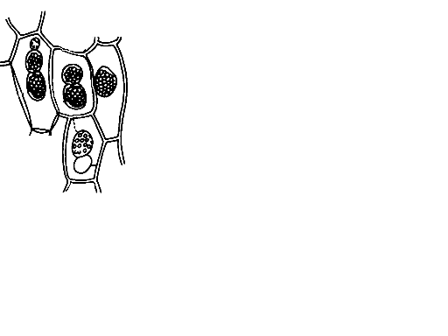
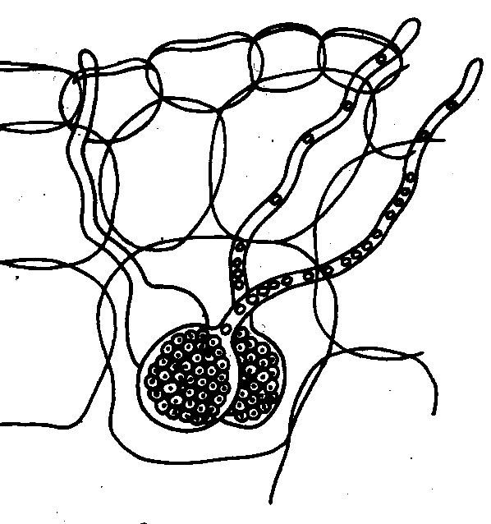
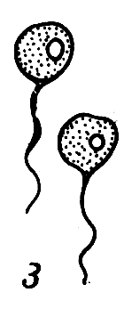
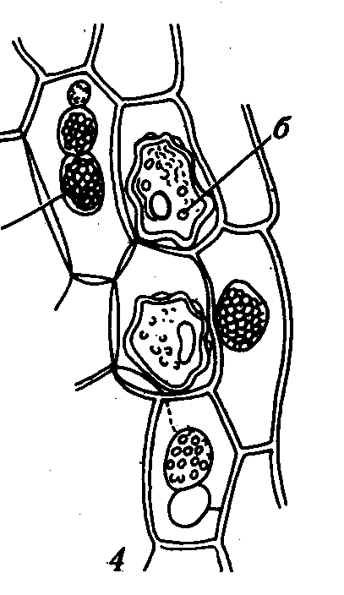
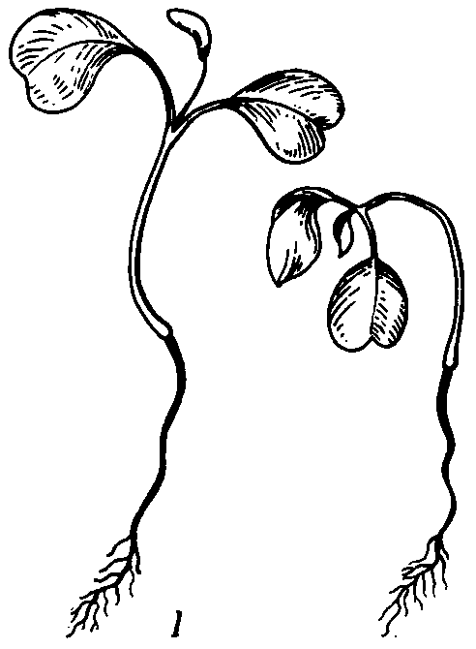
рассада капусты,
с болезнью
«черная ножка»
развитие плазмодия в тканях хозяина
зооспоры,
выполняющие
роль гамет
зооспора
зооспора
циста
клетки хозяина
зооспорангии
зооспорангии
бесполое
размножение
половое
размножение
n
n
2n
зигота
В почве
В почве
В паренхиме корня
В паренхиме корня
М!
Рисунок 4 – Схема жизненного цикла ольпидиума капустного
(Olpidium brassicae), возбудителя «черной ножки» рассады капусты
Паразит не ограничивается клетками эпидермиса, а проникает в клетки первичной коры. Прорастание зооспоры сопровождается формированием многоядерной плазменной массы (плазмодий), которая покрывается оболочкой и превращается в зооспорангий с длинным горлышком, через которые зооспоры выходят наружу и поражают новые растения.
При неблагоприятных условиях зооспоры попарно копулируют, образую двужгутиковую зиготу, которая проникает в клетку хозяина, увеличивается, покрывается плотной бородавчатой оболочкой и превращается в цисту, которая является покоящейся стадией и зимует. Весной циста прорастает зооспорангием с зооспорами.
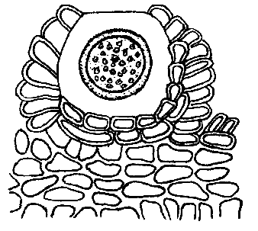
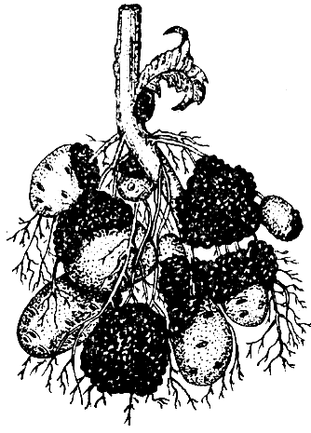
Очень важное практическое значение также имеет возбудитель рака картофеля вид синхитриум внутриклеточный (Synchytrium endobioticum) (рисунок 5).
внешний вид пораженных клубней и столонов
циста в клетке растения-хозяина
циста паразита
клетка хозяина
розетка клеток хозяина с одревесневшими стенками
Рисунок 5 – Синхитриум внутриклеточный (Synchytrium endobioticum),
возбудитель рака картофеля
На клубнях картофеля, пораженного раком, появляются бугристые опухоли, напоминающие губку. Они разрастаются, часто превышая размеры клубня, чернеют и затем разрушаются. Вегетативное тело (плазмодий) желтое или красноватое, редко бесцветное.
Жизненный цикл. Заражение клубней происходит так же, как у ольпидиума. Под действием паразита клетка эпидермиса разрастается, а соседние клетки усиленно делятся и оболочки их одревесневают. Из таких клеток образуется розетка, в центре которой находится крупная клетка с телом паразита. Она одевается оболочкой и превращается в летнюю цисту, развивающуюся в сорус из 5–9 зооспорангиев, содержащих до 300 зооспор в каждом. Освобождаясь из разрушающейся опухоли, зооспоры снова заражают растения. Это может повторяться много раз в течение лета. Осенью в клубнях развиваются покоящиеся цисты (покоящиеся споры), которые могут сохраняться в почве много лет, и при благоприятных условиях прорастают пузыревидным выростом, в котором содержимое цисты распадается на отдельные зооспорангии.
Заболевание встречается в Европе, США, Канаде, Южной Америке, Японии, Южной Африке. Потери урожая от рака могут составлять 40–60 %. Основные меры борьбы – выведение устойчивых сортов и обеззараживание почвы.

Отдел зигомикотовые грибы (Zygomycota), характерные черты строения и основные представители

Отдел зигомикотовые грибы (Zygomycota) с центральным классом зигомицеты (Zygomycetes) в своем составе содержит более 500 видов. За немногим исключением, почти все представители отдела ведут наземный образ жизни. Среди них имеются как сапротрофы, так и паразиты грибов, высших растений, насекомых, других животных и человека.
Мицелий состоит из бесцветных гиф, сильно ветвится и обычно не имеет перегородок, которые появляются у некоторых только при старении или при культивировании в жидкой среде. В последнем случае мицелий часто распадается по перегородкам на отдельные клетки, которые затем размножаются почкованием (так называемые мукоровые дрожжи, например, Mucor racemosus). Кроме того, перегородки, как правило, отделяют спорангии и копулирующие клетки. В клеточных стенках мицелия содержатся хитин и хитозан.
Бесполое размножение осуществляется неподвижными спорами, одетыми оболочкой или развивающимися внутри особых вместилищ – спорангиев (спорангиоспоры), либо экзогенно на конидиеносцах (конидии). В ряде случаев можно проследить эволюцию, связанную с наземным существованием, от размножения при помощи спорангиоспор к размножению при помощи конидий.
Основная особенность зигомикотовых, отраженная в названии отдела, заключается в своеобразном половом процессе – зигогамии, при котором сливается содержимое двух клеток (отделяющихся при этом перегородками от несущих гиф), не дифференцированных на гаметы. У некоторых видов эти клетки принадлежат одному и тому же мицелию (гомоталличные виды), у большинства – к разным мицелиям (гетероталличные виды). Явление гетероталлизма было впервые обнаружено, описано и изучено А. Блексли (1904г.) как раз у представителей зигомицетов.
Копулирующие клетки большей частью не различимы по величине и внешнему виду, у некоторых же одна из клеток больше, а другая – меньше, или одна из гиф несет придатки за пределами перегородки, отделяющей эту клетку, у другой этих придатков нет. На месте слияния клеток, функционирующих у большинства как гаметангии (так как они многоядерны) или как гаметы (в случае их одноядерности), развивается покоящаяся зигоспора. На образовавшейся зиготе (зигоспоре, зигозиготе) обычно остаются участки гиф, отделившие гаметангии. Их называют подвесками, суспензорами или зигофорами. Иногда зигота как бы приподнимается на них (у Pilobolus).
У некоторых мукоровых грибов (например, у Phycomyces) от подвесков развиваются выросты – придатки, охватывающие зиготу. Есть представители, зиготы которых окружены рыхлым сплетением таких выростов, с которыми часто соединяются и ответвления вегетативных гиф, и все это вместе образует зачаточное плодовое тело (род Mortierella). Иногда покоящиеся образования развиваются без слияния клеток (азигоспоры). При прорастании покоящихся спор образуется гифа со спорангием на конце.
Ценральный класс Zygomycetes делится на следующие порядки: мукоральные (Mucorales), энтомофторальные (Entomophthorales), эндогональные (Endogonales), зоопагальные (Zoopagales).
Порядок мукоральные (Mucorales) – это самый большой порядок по числу видов (около 400) среди зигомицетов. Мукоровые грибы живут сапротрофно в почве, особенно окультуренной, на растительных остатках, на навозе травоядных животных, некоторые паразитируют на растениях, на других грибах (главным образом на мукоровых же или на шляпочных), на животных и человеке. Часто они образуют пушистые плесневые налеты белого и серого цвета на пищевых продуктах растительного происхождения (хлебе, варенье, плодах, овощах), развиваются на семенах при их хранении и т. п.
Мицелий обычно развивается в субстрате, пронизывая его, а кверху от гиф вырастают спорангиеносцы, оканчивающиеся спорангиями. В спорангиях в большом количестве формируются споры бесполого размножения – спорангиоспоры. У некоторых мукоровых грибов наряду со спорангиями имеются еще маленькие спорангии с небольшим числом спор (и даже до одной) – спорангиоли. Есть мукоровые грибы, для которых характерны только спорангиоли. И, наконец, имеются представители с бесполым спороношением в виде конидий.
Роду мукор (Мисоr) принадлежит центральное место в порядке. Вегетативное тело – в виде хорошо развитого несептированного мицелия, пронизывающего субстрат и распростертого по его поверхности. Мицелий белого или серого цвета, спорангии заметные простым глазом в виде буроватых или черных точек.
Жизненный цикл. Для мукора характерны только многоспоровые спорангии. Когда на верхушке спорангиеносца появляется вздутие – будущий спорангий, оно отделяется от спорангиеносца куполообразной перегородкой, вследствие чего спорангиеносец вдается в полость спорангия. Та часть спорангиеносца, которая находится внутри спорангия, называется колонкой. Существование колонки – отличительная особенность бесполого спороношення не только мукора, но и представителей всего его семейства. Зрелые спорангии не отделяются от спорангиеносца. Генетически однородные спорангиоспоры освобождаются в результате расплывания или разрушения оболочки спорангия. Споры дают начало новым мицелиям (рисунок 6).
Половой процесс представляет собой типичную зигогамию (гаметангиогамия, при которой происходит слияние неспециализированных одно- или многоядерных участков несептированного мицелия). Началом полового процесса служит столкновение кончиков обычно коротких гиф мицелия, несколько вздувающихся на концах и отделяющихся перегородкой от несущей гифы. Перегородка между образовавшимися конечными клетками исчезает, и они сливаются. Заканчивается половой процесс попарным слиянием ядер (так называемая множественная кариогамия). Зигота после состояния покоя прорастает, образуя короткую гифу со спорангием на конце (так называемый зачаточный спорангий). Ее прорастанию обычно предшествует редукционное деление диплоидных ядер, что обуславливает генетическую разнородность спор, образованных в зачаточном спорангии. Необходимо отметить, что двуядерное состояние зиготы сохраняется весь период покоя, а кариогамии происходят непосредственно перед прорастанием.

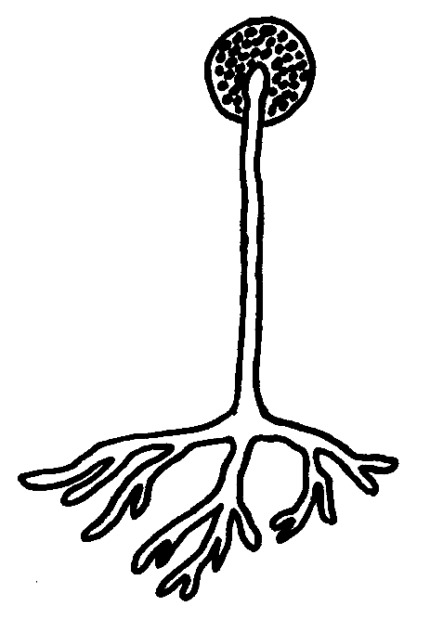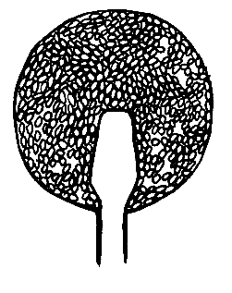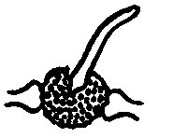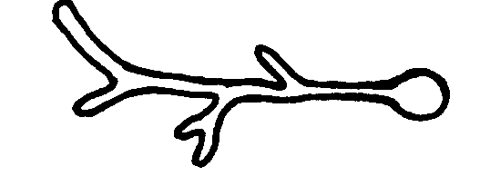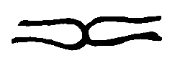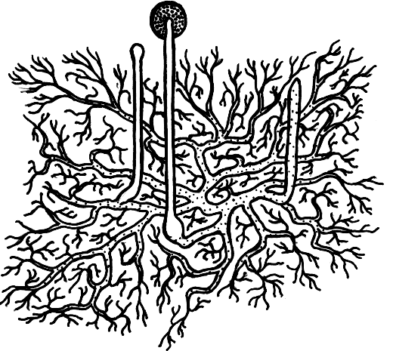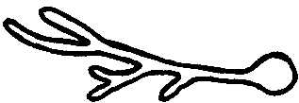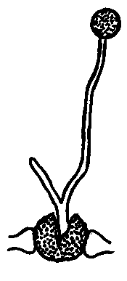
n
n
2n
+
–
суспензоры
зигогамия
зигоспора (зигозигота)
прорастание зигозиготы
подвески
спорангиеносец
М!
спорангий
несептированный мицелий
спорангиоспора
прорастание споры
бесполое размножение
спорангий
половое размножение
Рисунок 6 – Схема жизненного цикла представителей рода мукор (Mucor)
споры
колонка
спорангиоспора, образованная на другом мицелии
Мукоровые особенно характерны для окультуренных почв, где участвуют в круговороте органических веществ, особенно азотсодержащих. Есть виды, которые энергично расщепляют пектиновые вещества (М. hiemalis). Многие используются, особенно в Юго-Восточной Азии, для получения алкогольных напитков (М. racemosus, М. genevensis - в виде мукоровых дрожжей, М. javanicus, М. circlnelloides и др. – в виде мицелия) или некоторых специфических продуктов восточной кухни. Ряд видов патогенны: М. racemosus вызывает заболевания легких у птиц, М. paronychia может быть причиной дерматомикозов у людей, М. pusillus и некоторые другие виды поражают центральную нервную систему или органы слуха человека.
Определенное практическое значение среди представителей порядка Entomophthorales имеют виды из рода энтомофтора (Entomophthora). В основном это облигатные паразиты насекомых, их покоящиеся споры используются при разработке препаратов для борьбы с вредителями сельскохозяйственных культур. Наиболее часто в быту можно встретить проявление деятельности Entomophthora muscae – возбудителя «осенней болезни мух».
Осенью на оконных стеклах, потолке можно увидеть высохших мух, плотно приклеенных к поверхности и окруженных ореолом мучнистого беловатого налета, который образован шаровидными конидиями. Конидии отстреливаются булавовидными конидиеносцами, формирующимися в тонких местах хитинового покрова мухи и в дыхательных отверстиях. Прорастая, конидии дают короткую гифу, которая внедряется в муху. Если прорастание произошло не на необходимом энтомофторе хозяине, то из конидии вырастает короткая гифа, вздувающаяся на конце, и снова развивается конидия. Она снова отбрасывается, и так происходит несколько раз. После заражения мухи в ней развивается хорошо развитый мицелий, образованный толстыми шаровидными гифами, часто септированными. В жировом теле мухи образуются гифенные тела (многоядерные клетки), которые разносятся по всему телу мухи. Через 2–3 дня муха погибает, и на ней появляются конидиеносцы.

